VALIDEZ DE DOCUMENTOS ELECTRÓNICOS

La autenticidad e integridad de la información de los documentos electrónicos emitidos por el Organismo Autónomo de Museos y Centros, se puede comprobar a través del servicio de verificación de documentos (https://verificacion.museosdetenerife.org/), introduciendo el código para verificación (CSV, Código Seguro de Verificación).

El artículo 27.3.c de la Ley 39/2015, de 1 de octubre, del Procedimiento Administrativo Común de las Administraciones Públicas, establece que las copias auténticas en soporte papel de documentos electrónicos contendrán un código generado electrónicamente u otro sistema de verificación, que permita contrastar la autenticidad de la copia mediante el acceso a los archivos electrónicos del órgano u organismo público emisor.

Los pasos para verificar el documento electrónico, son los siguientes:

- Identificar en el documento el ámbito y el código para verificación (CSV). El ámbito es el primer conjunto de letras que aparece, y el código son los números que le siguen.
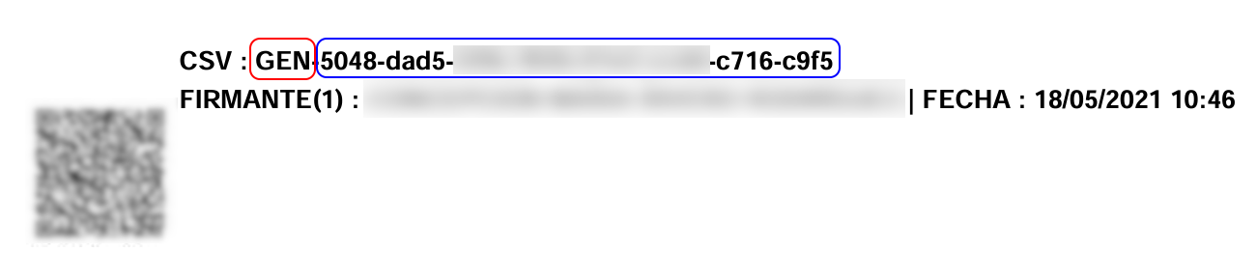
En este ejemplo, el ámbito es GEN y el código es 5048-dad5-XXXX-XXXX-XXXX-c716-c9f5
Si el documento no muestra ámbito (como en la imagen siguiente), este será OAMC.
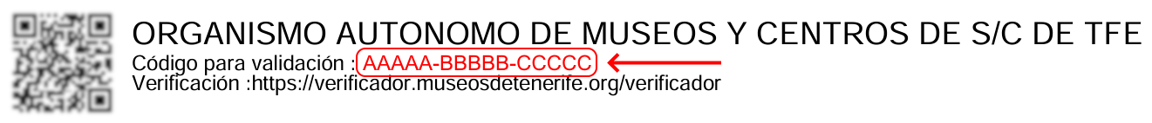
En este otro ejemplo, el ámbito es OAMC y el código es AAAAA-BBBBB-CCCCC

- Acceder al servicio de verificación de documentos, en el enlace arriba indicado. Introducir la información, seleccionando el ámbito del documento en el desplegable y añadiendo el código del CSV, y pulsar el botón Obtener Documento. Una vez pulsado, el sistema descargará una copia auténtica del documento electrónico como muestra de su autenticidad e integridad.

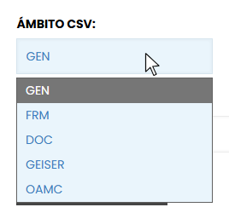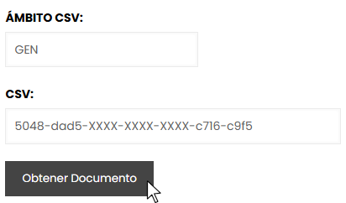

Asimismo, y durante un plazo de seis (6) meses desde la fecha de firma del documento, también se podrá comprobar la autenticidad e integridad del mismo en la dirección de validación que figura en el propio documento, introduciendo el código seguro de verificación, CSV.
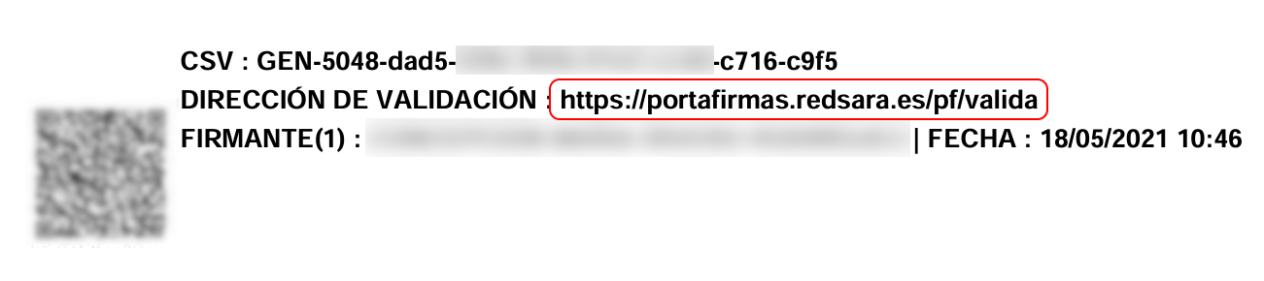

- En el caso de seleccionar el ámbito OAMC, el sistema le direccionará a un verificador de documentos, donde debe pulsar el botón Ir al verificador. Este verificador tiene un funcionamiento similar al anterior:

- Donde solicita Código de verificación, se debe introducir el código para verificación del documento (CSV).
- Donde solicita Respuesta, se debe responder a la pregunta de seguridad mostrada.
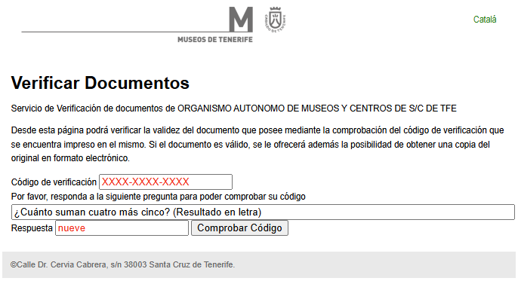Pulsando el botón Comprobar código, si la información es correcta, se obtendrá la siguiente pantalla.
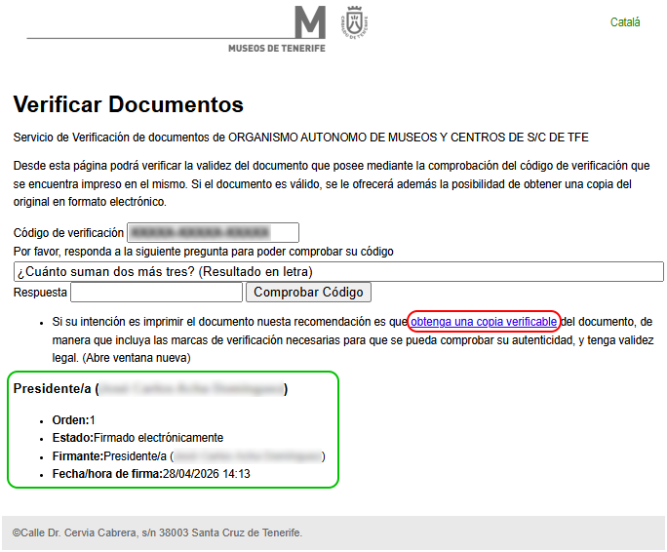
- Remarcado en verde se encontrará la información del documento y sus firmantes (cargo, nombre, fecha de firma…).
- Remarcado en rojo se encontrará un enlace para la descarga de una copia auténtica del documento con comprobante de firma.

